Инструкция по работе приложения Server_POSTerminal2 с платежами системы QIWI
Работа начинается с запуска приложения – запускается файл Server_POSTerminal2.exe
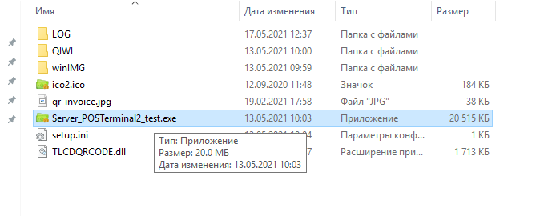
Появятся два окна – нужно дождаться загрузки окна приложения.
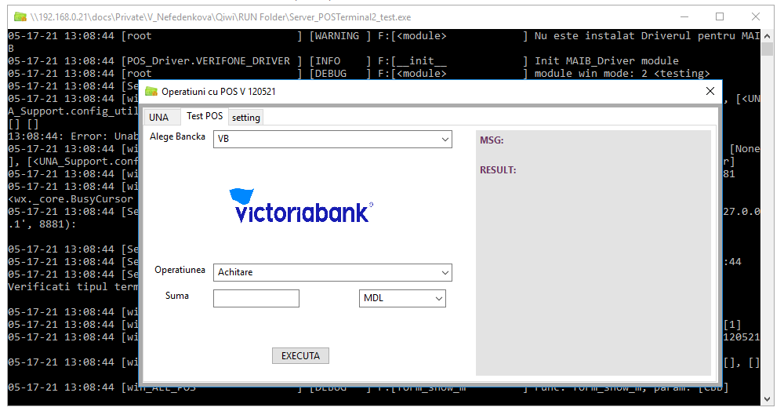
Из выпадающего списка надо выбрать QIWI:
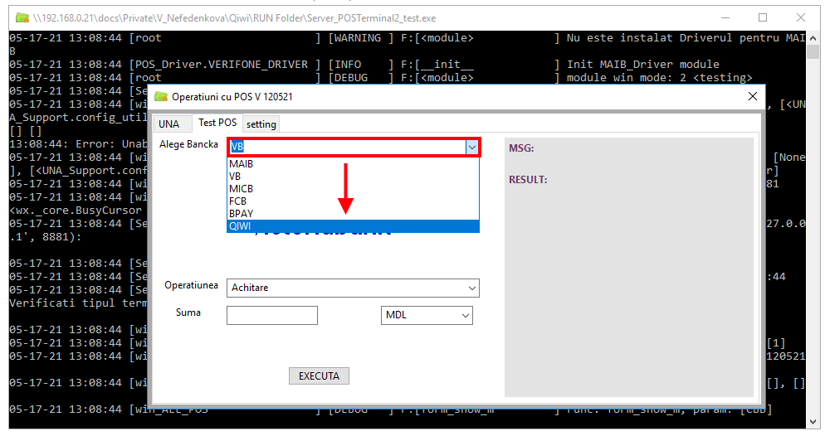
Затем вносятся тип операции – Оплата и нужная сумма (в банах).
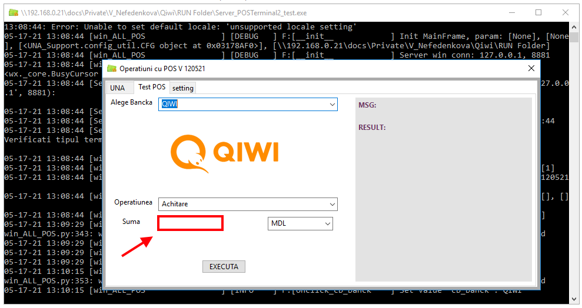
После внесения данных параметров нажимается кнопка Выполнить (Executa)
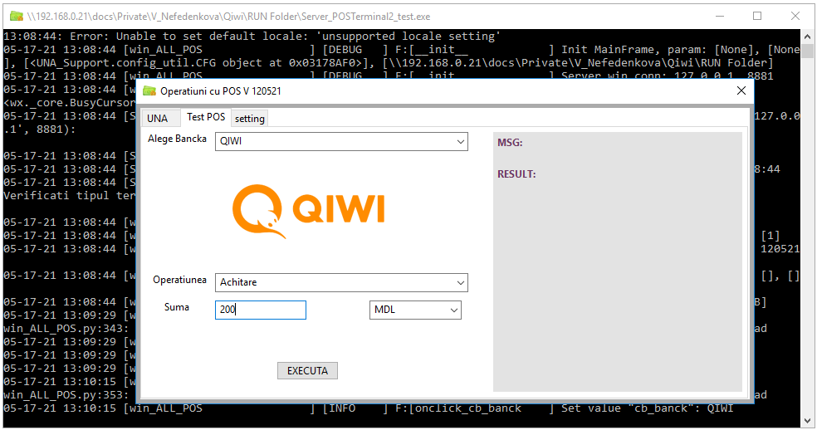
После этого появится поле для внесения номера телефона, привязанного к приложению Qiwi
https://www.dropbox.com/s/xmfalrey53dmyme/QWallet%20checkout-point%20of%20sale%20var.%201_1_7.docx?dl=0
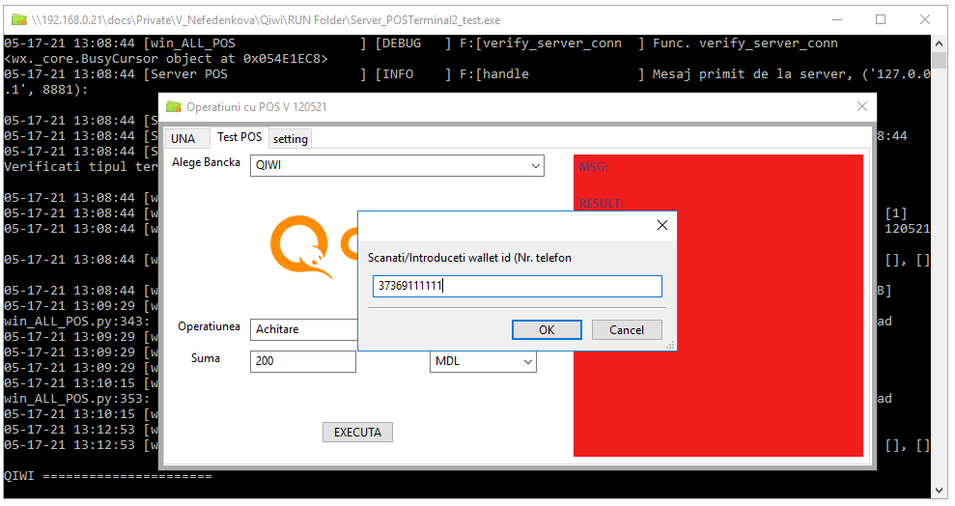
В приложении, предварительно установленном на телефоне нужно подтвердить данную транзакцию:
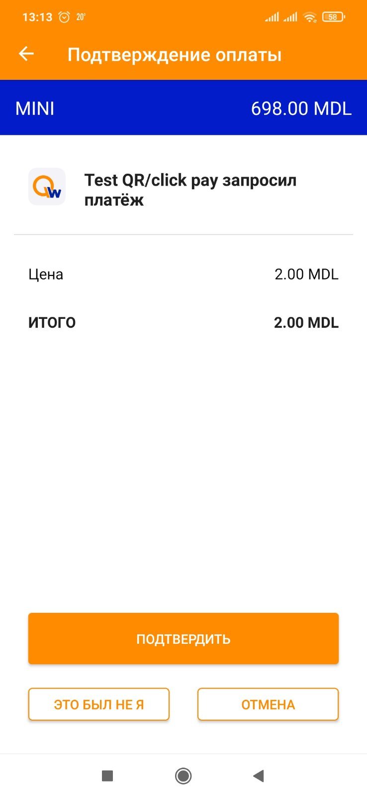
После нажатия на кнопку ‘Подтвердить’ на мобильном устройстве в десктопном приложении должно появиться сообщение об удачной транзакции:
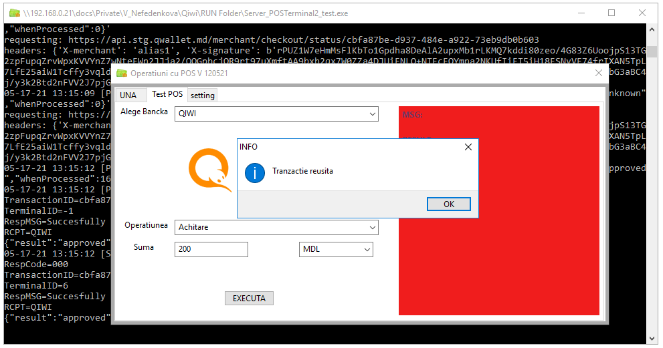

Затем цвет сообщения в правой части приложения должен стать зелёным, заполненным служебной информацией:

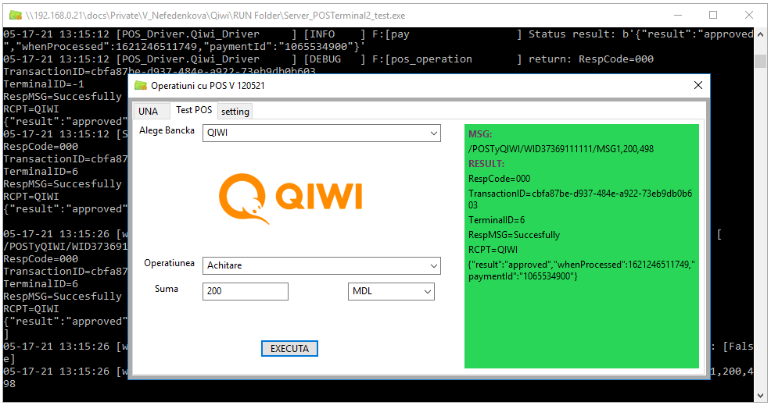

На мобильном телефоне также должно появиться подтверждение оплаты.
